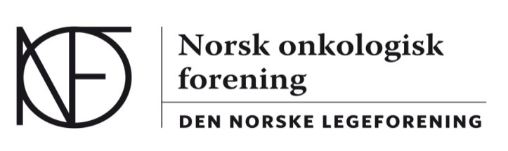

Stipend for 2020/21
(godkjent av NOF styre 19.11.20)

Stipend til primært dekning av dokumenterte utgifter til faglige formål innen kalenderåret. Utgifter som dekkes er reise/opphold, kurs-/kongressavgift, litteratur/tidsskrift, publikasjonsutgifter og medlemskap i relevante internasjonale fagmedisinske foreninger.
Det er ikke anledning til å «samle opp» stipend/honorar over flere år (bortsett fra 2020 pga Covid situasjonen).
Alkohol dekkes ikke.
Ut fra gjeldene lover og skatteregler kan 10 000,- av stipendet til NOF styret, WEB-redaktør og Onkonytt-redaksjonen utbetales som honorar som er skattefritt (med mindre en i tillegg mottar andre honorar fra NOF). Denne summen brukes fritt og uten at det leveres kvitteringer.
IKT utstyr: For NOF styret, WEB-redaktør og Onkonytt-redaksjonen oppfordres det til at IKT utstyr primært kjøpes i forbindelse med utbetalt honorar på 10 000,-. Hvis en kjøper utstyr ut over dette som skal eies personlig må en skatte for dette. Hvis det kjøpes inn IKT-utstyr og en ikke skatter av det, vil utstyret betraktes som NOF sin eiendom og må leveres tilbake når en slutter i vervet. Det skal da lages en avtale hvor det også gis mulighet til å kjøpe ut IKT utstyret til 10% av beløpet etter 5 år. Vi oppfordrer til at dette begrenses da det vil fordre endel administrasjon rundt å lage avtaler og følge opp avtalene over år.

NOF styret stipend (vedtatt Årsmøtet 2014):
Styreleder: 25 000,- + overført evt. resterende beløp fra 2020.
Styremedlemmer: 15 000,- + overført evt. resterende beløp fra 2020.
Web.redaktør (hvis rekruttert utenom styret): 15 000,-

Onkonytt stipend (vedtatt Årsmøtet 2016):
Hovedredaktør: 20 000,- + overført evt. resterende beløp fra 2020.
(pr.nå Rene v.Helvoirt, Eva Hofsli og Kathrine F. Vandraas)
Redaktører: 15 000,-
Redaksjonsmedarb.: 7 500,- (pr.nå Anniken Jørlo Fuglestad og Henrik Horndalssveen)

OnkoLIS (vedtatt på styremøte 01.02.18. Dekkes via OnkoLIS regnskapet)
(Kurslederhonorar: 6 400,- pr. dag jamfør legeforeningens sats, ikke aktuelt i 2021).
OnkoLIS stipend: 10 000,- til Rene van Helvoirt + overført evt. resterende beløp fra 2020 på inntil 20 000,- (tok da ikke ut kurslederhonorar).

Fagstipend (vedtatt på styremøte 19.11.20, framlegges på årsmøte 19.11.20)
15 stipender à inntil 15 000,- (totalt 225 000,-).
Til dekning av reise, opphold, kurs/konf.avgift osv. Dekker ikke kost. Må være medlem av NOF. Skal lage innlegg til OnkoNytt. Primært forbeholdt medlemmer som ikke mottar stipend for andre verv i NOF. Søkere som ikke har mottatt fagstipend de siste 2 årene prioriteres, deretter ved loddtrekning. For 2021 vil de som ble innvilget fagstipend for 2020 ha fortrinnsrett, de må lage ny søknad.

UEMS (European union of medical specialists); radiation oncology (ro)/medical oncology (mo)
1 person innen (ro) +1 vara. 1 person innen (mo) + 1 vara.
Utpekes av spesialitetskomiteen. Legeforeningen dekker reisen til 1 person pr. år. NOF dekker reiser/opphold for møter ut over dette.

ESTRO liason officer (fremlegges på årsmøte 19.11.20)
Utpekes av styret for 2 år av gangen.
Får dekket ESTRO medlemskap (ca. 3000,-). Andre utgifter må dekkes på annet vis.

Astrid Dalhaug 19.11.20

